СОГЛАСОВАНО: УТВЕРЖДАЮ:
Председатель Комитета образования и Директор МБОУ "Санаторная
науки администрации г. Новокузнецка школа- интернат №5"
___________________ Ю.А.Соловьева _____________________ В.П. Раева
«___»___________2021 г. «___»___________2021 г.

СОГЛАСОВАНО:
Начальник отдела ГИБДД
Управления МВД России
по городу Новокузнецку
подполковник полиции
___________________ Е.А. Старченко
«___»___________2021 г.

ПАСПОРТ
ДОРОЖНОЙ БЕЗОПАСНОСТИ

Муниципальное бюджетное общеобразовательное учреждение
"Средняя общеобразовательная школа №5"

г. Новокузнецк, ул.Клименко, д.7А

2021
СОДЕРЖАНИЕ

- Общие сведения

- План – схемы
  - План – схема района расположения МБОУ «Средняя общеобразовательная школа №5».
  - План – схема организации дорожного движения в непосредственной близости от МБОУ «Средняя общеобразовательная школа №5».
  - План – схема маршрутов движения транспортных средств, обслуживающих МБОУ «Средняя общеобразовательная школа №5» и рекомендуемых безопасных путей передвижения обучающихся по территории МБОУ «Средняя общеобразовательная школа №5»

- Недостатки улично–дорожной сети

- Приложения

  - Правила дорожного движения детям
  - Правила дорожного движения для пешеходов и пассажиров

ОБЩИЕ СВЕДЕНИЯ

МУНИЦИПАЛЬНОЕ БЮДЖЕТНОЕ
ОБЩЕОБРАЗОВАТЕЛЬНОЕ УЧРЖДЕНИЕ
«Средняя общеобразовательная школа №5»

Тип учреждения: муниципальное, бюджетное

Юридический адрес: 654059, Кемеровская область, город Новокузнецк, заводской район, ул. Клименко, 7А

Фактический адрес: 654059, Кемеровская область, город Новокузнецк, Заводской район, ул. Клименко, 7А

Администрация учреждения:
Директор:
Раева Валентина Петровна, рабочий телефон 54-09-75

Заместитель директора по УВР:
Германская Оксана Сергеевна, рабочий телефон 54-09-75

Заместитель директора по ВР:
Слепцова Наталья Ивановна, рабочий телефон 54-09-75

Заместитель директора по БЖ:
Ушнов Алексей Александрович, рабочий телефон 54-09-75

Руководитель районного органа образования:
Иванцова Лариса Алексеевна, рабочий телефон 54-69-23

Педагог, координирующий работу по профилактике ДДТТ в Заводском районе:
педагог-организатор МБУ ДО «Дом детского творчества №4» Татаринова Екатерина Александровна, тел. 8-913-427-40-07

Сотрудник ГИБДД, ответственный за профилактику ДДТТ:
начальник ОПБДД старший лейтенант полиции Горбуль Наталья Владимировна, рабочий телефон 45-69-55

Сотрудники ГИБДД, ответственный за профилактику ДДТТ в ОУ:
инспектор ДПС ОБДПС ГИБДД УМВД России по г.Новокузнецку
лейтенант полиции Володин Андрей Николаевич,

Педагог ОУ, ответственный за ведение (разработка и корректировка) паспорта дорожной безопасности:
заместитель директора по БЖ Ушнов Алексей Александрович, рабочий телефон 54-09-75

Педагог ОУ, ответственный за организацию работы по профилактике ДДТТ:
заместитель директора по ВР Слепцова Наталья Ивановна, рабочий телефон 54-09-75

Руководитель отряда ЮИД «Сигнал»
Педагог-психолог Мутовкина Анна Владимировна, рабочий телефон 54-09-75

Педагог, ответственный за оформление Уголка безопасности дорожного движения
Заместитель директора по БЖ Ушнов А.А., рабочий телефон 54-09-75

Организация, осуществляющая содержание улично-дорожной сети: МКП «Вектор», заместитель директора Панасюк Юрий Александрович, сот. тел. 8=903-994-92-49

Организация, осуществляющая содержание средств организации дорожного движения:
ООО «Дорзнак», контактный телефон 46-39-45

Количество обучающихся – 795, в том числе в начальных классах - 356

Стенд по безопасности дорожного движения:
в наличии 2 стенда, расположены на 1 и 3 этажах школы

Класс по безопасности дорожного движения: не имеется

Наличие автобуса: не имеется

Время проведения занятий в учреждении:
1 смена: 08:00 – 13:25
2 смена: 13:40 – 17:10
внеклассные занятия: 14:00 – 18:00

Телефоны оперативных служб:
Управление МВД России по г.Новокузнецку: 02,
Дежурная часть отдела полиции «Заводской»: 54-32-32,54-32-20
Дежурная часть ГИБДД: 45-93-27, 45-62-31
Управление ФСБ России по г.Новокузнецку: 74-39-43
Оперативный дежурный ЕДДС: 32-15-15,32-16-16
Единая служба спасения для абонентов сотовой связи: 112
МЧС: 35-09-11
Служба скорой помощи: 03,52-62-31

Мет одические рекомендации по обучению дет ей правилам дорожного
движения « Правила дорожного движения дет ям » .

Методические рекомендации «Правила дорожного движения детям» созданы в помощь педагогическим работникам для организации обучения детей безопасному поведению на дорогах.
Для прочтения и осознания школьниками «Паспорта дорожной безопасности», на котором будет изображён их безопасный путь в школу, учителям необходимо познакомить детей с «Правилами пешеходов» по темам, которые представлены в методических рекомендациях.
Для закрепления тем предлагаем проводить тесты, диктанты с терминами по ПДД, конкурсы рисунков « Мой друг светофор», «Безопасный переход»; фотовыставки «Мы соблюдаем ПДД»; уроки-экскурсии «Дороги моего района»; сочинения «Мой безопасный путь в школу», «Дороги будущего».
На последних уроках в школе учителям рекомендуем напоминать детям о дороге как месте повышенной опасности.

Правила дорожного движения дет ям.

1.Транспорт и его виды.

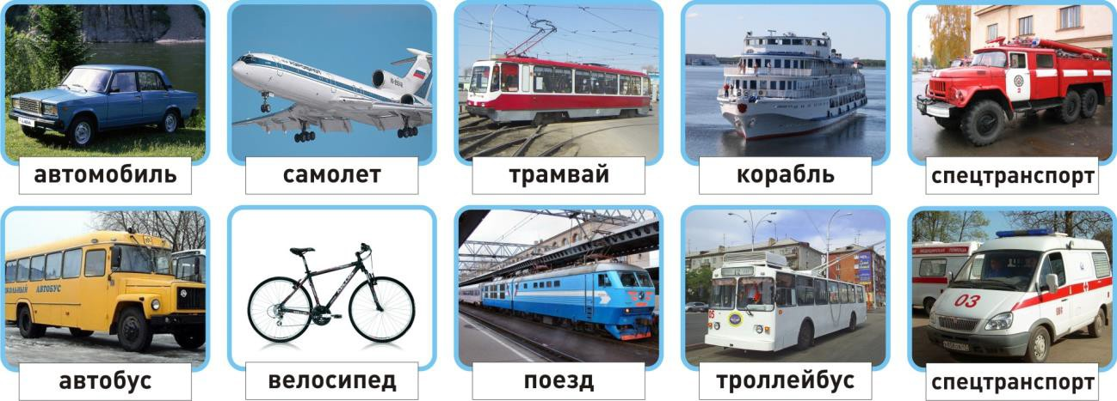

Транспорт, транспортные средства – это то, что перевозит грузы и людей – пассажиров из одного места в другое.
Автомобили, поезда, самолёты и вертолёты, корабли и катера, трамваи, троллейбусы, автобусы, маршрутные такси - транспортные средства или транспорт.
Специальный транспорт (спецтранспорт) – особый вид транспорта. Его всегда можно узнать по внешнему виду. Это белые с красной полосой автомобили «скорой помощи», красные автомобили пожарных, полицейские автомобили.
Когда эти машины спешат на помощь к больному, чтобы погасить пожар или на место преступления, они подают специальные сигналы
звуком(сирена) и светом (маячок синего цвета). Машины полиции подают световой сигнал маячками красного и синего цветов.
Специальный транспорт есть у спасателей. Кроме автомобилей, врачи, спасатели, пожарные, сотрудники дорожно-постовой службы (ДПС) имеют в своём распоряжении самолёты и вертолёты.
Задание: нарисуй транспортные средства, расскажи о каждом из них, как и где они
Люди, которых перевозят транспортные средства называются пассажирами. Во время поездки пассажиры должны строго соблюдать установленные правила, чтобы не мешать поездке и другим пассажирам.

2. Дорога и её части.

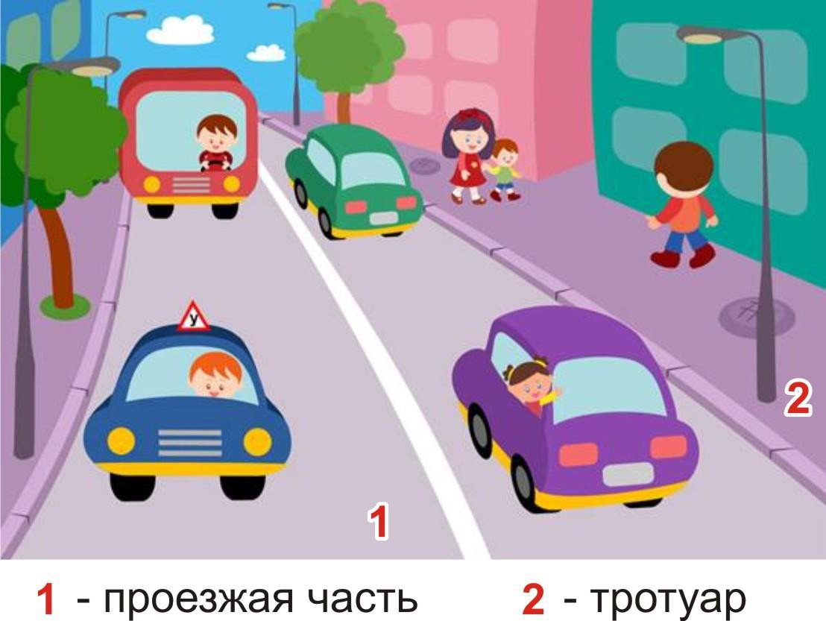

Дорога – это полоса земли, по которой двигаются транспортные средства и ходят люди. Дороги бывают с различным покрытием – асфальтовым, бетонным, булыжным, гравийным (мелкие камушки). Дорога без покрытия называется грунтовой.
Автомобилям и пешеходам легче всего двигаться по дороге, покрытой асфальтом.
Дорога в городе – сложное инженерное сооружение. Она состоит из проезжей части и тротуаров.
Проезжая часть дороги предназначена для движения транспортных средств. Она располагается между тротуарами.
Тротуар – часть дороги, по которой двигаются пешеходы. Обычно тротуары располагаются по обеим сторонам дороги. Тротуар немного возвышается над проезжей частью. Край тротуара обкладывается специальными камнями или блоками. Это оформление называется бордюром.
Территория, где находятся жилые дома – жилая зона. Разрешённая скорость движения транспорта в жилой зоне – 20 километров в час.
Задание:
  - нарисуйте двор дома, в котором вы живёте подпишите, где проходит тротуар, проезжая часть;
  - пометьте стрелочкой место перехода проезжей части;
  - расскажите о транспорте, стоящем в вашем дворе;
  - подумайте, чем опасен автомобиль, стоящий на парковке во дворе.

- Дорога в городе.

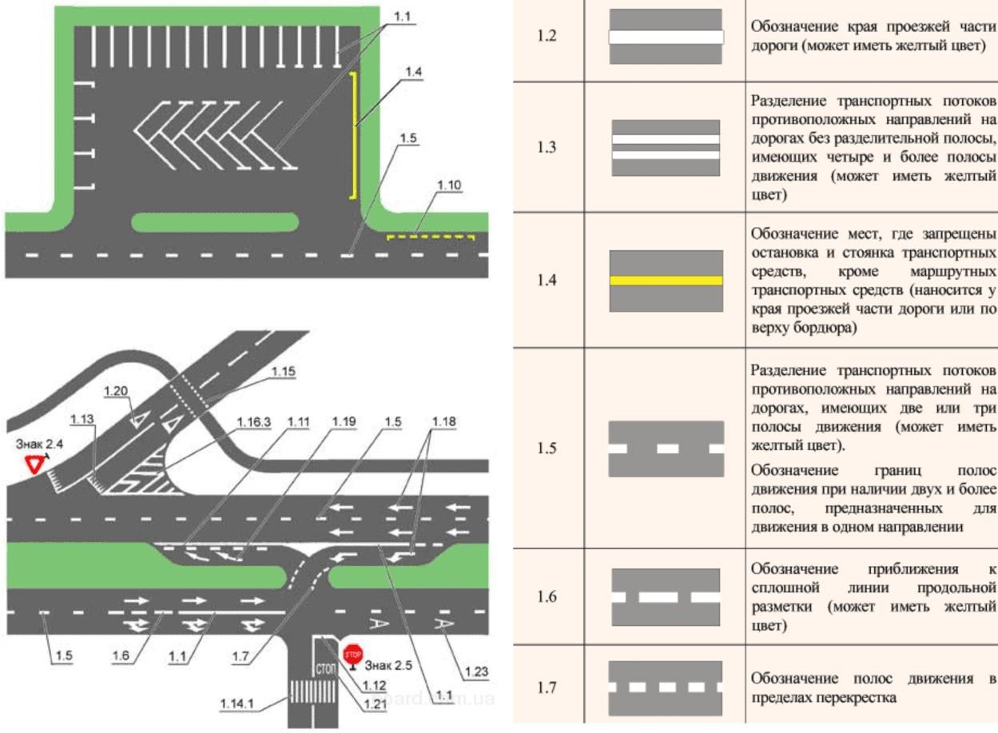

Проезжая часть делится на полосы движения, которые отделяет друг от друга разделительная линия. Полосы движения служат для движения транспортных средств в один ряд в одном направлении.
Все автомобили должны двигаться по дороге по полосе движения в один ряд друг за другом. Для каждого ряда автомобилей предусмотрена своя полоса движения.
Белые и жёлтые линии на проезжей части дороги – это дорожная разметка. Они наносятся вдоль и поперёк проезжей части. Разметка помогает водителям и пешеходам соблюдать правила дорожного движения. Она обозначает места, где можно переходить дорогу, остановки пассажирского транспорта, полосы движения, линии остановки
транспортных средств перед светофорами.Задание:
  - по дороге в школу обратите внимание на проезжую часть, количество полос движения, дорожную разметку;
  - нарисуйте разметку, по которой вы переходите проезжую часть;
  - какие элементы дороги вы знаете?

- Участники дорожного движения.

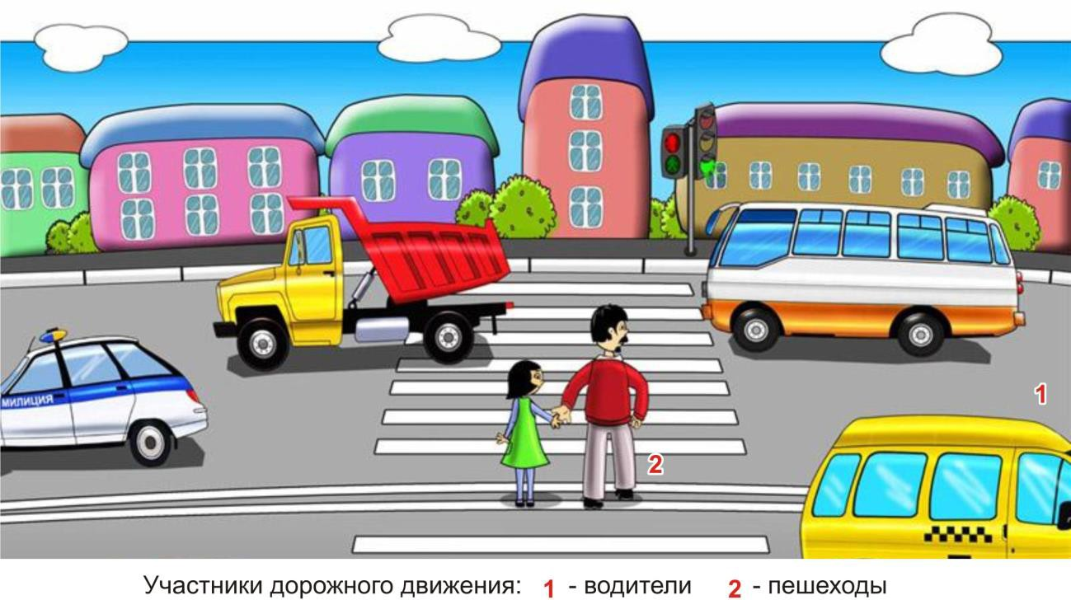
Выйдя из подъезда своего дома, ты становишься пешеходом и имеешь цель движения и место, куда направляешься. Помимо цели, каждый выбирает для пешеходного движения свой маршрут. Мы стараемся, чтобы маршрут движения был как можно более удобным и безопасным. Маршрут – это путь нашего движения к цели.
Пешеходы становятся участниками дорожного движения, когда они идут по дороге и прилегающим к ней территориям. Движение пешехода начинается во дворе дома. Пешеходы идут по тротуарам, пересекают проезжую часть дороги во дворе. Выйдя за пределы двора, пешеходы продолжают идти по тротуарам. Чтобы перейти на другую сторону улицы, они пользуются пешеходными переходами.
Когда мы проходим по двору, двигаемся по тротуару вдоль дороги или переходим проезжую часть дороги, мы – участники дорожного движения. Поэтому мы должны соблюдать правила дорожного движения, выполнять требования дорожных знаков, дорожной разметки, сигналов светофора и регулировщика. Находясь в дорожной среде нельзя играть, бегать, толкаться с друзьями, загораживать путь другим пешеходам, мешать движению автомобилей.

Правила поведения на тротуаре
1. Иди по тротуару, придерживаясь правой стороны.
2. Передвигайся по тротуару спокойным шагом. Не беги и не создавай помех другим пешеходам.
3. Двигаться по тротуару надо не более чем два человека в ряд.
4. Обходи препятствие на тротуаре, не выходя на проезжую часть.
5. Не играй и не балуйся на тротуаре.
6.При отсутствии тротуаров пешеходы должны двигаться по обочинам или краю проезжей части навстречу движению транспорта.
7.В темное время суток рекомендуется иметь при себе предметы (одежду) со светоотражающими элементами.
8.Переходи проезжую часть только по пешеходным переходам (в том числе надземным и подземным), а при их отсутствии – на перекрестках по линии тротуаров, лично убедившись в безопасности перехода.
- Правила перехода проезжей части
по нерегулируемому пешеходному переходу
(без светофора)
1. Перед началом перехода остановись на краю тротуара, чтобы осмотреться.
2. Посмотри налево и направо. Пропусти все близко движущиеся транспортные средства.
3. Убедись, что все водители тебя заметили и остановили транспортные средства для перехода пешеходов.
4. Пересекай проезжую часть быстрым шагом, но не беги.
5. Переходи проезжую часть под прямым углом к тротуару, а не наискосок.
6. Не прекращай наблюдать во время перехода за транспортными средствами слева, а на другой половине дороги – справа.
7. Необходимо рассчитать переход дороги так, чтобы не останавливаться на середине дороги – это опасно.
- Правила перехода проезжей части
по регулируемому пешеходному переходу
(со светофором)
1. Перед началом перехода остановись на краю тротуара, чтобы осмотреться.
2. Дождись зеленого сигнала светофора.
3. Зеленый сигнал светофора разрешает движение, но прежде чем выйти на проезжую часть дороги, убедись в том, что машины остановились, пропуская пешеходов.
4. Иди быстро, но не беги.
5. Знай, что для пешехода желтый сигнал светофора – запрещающий.
6. Не начинай переход проезжей части на зеленый мигающий сигнал светофора.
7. Не прекращай наблюдать во время перехода за автомобилями, которые могут совершить поворот, проезжая через пешеходный переход.
- Правила перехода проезжей части
при выходе из автобуса
1. Выйдя из автобуса или троллейбуса, иди к пешеходному переходу и, соблюдая правила безопасности, переходи дорогу.
2. Нельзя ожидать автобус на проезжей части.
Правила для пассажиров.
1. Находясь в салоне автомобиля, все пассажиры должны пристегнуться ремнями
безопасности, а малыши должны находиться в специальных автокреслах.
2. Находиться на переднем сидении легкового автомобиля без специальных детских
удерживающих устройств разрешается только с 12-летнего возраста.
3. Выходи из автомобиля при его полной остановке только на сторону тротуара или
обочины.
4. Находясь в салоне автобуса (троллейбуса), держись за поручни, чтобы не упасть в случае резкого торможения.
Правила для велосипедистов
1. Выезжать на проезжую часть на велосипеде можно только с 14 лет, изучив правила дорожного движения для водителей.
2. До достижения возраста 14 лет кататься на велосипедах можно только в специально отведенных местах – стадионах, парках.
3. Перед началом выезда на велосипеде необходимо проверить тормоза, рулевое управление, звонок, катафоты, шины.
4. Велосипеды должны двигаться только по крайней правой полосе в один ряд или по обочине.
5. Велосипедистам запрещается ездить, не держась за руль хотя бы одной рукой.
6. Безопаснее при езде на велосипеде надевать велосипедный шлем и средства защиты (наколенники, налокотники).
7. Водителям велосипедов запрещается перевозить пассажиров.

Правила для водителей мопедов (скутеров)
1. Управлять скутером (мопедом) по дорогам разрешается только с 16 лет, изучив правила дорожного движения для водителей.
2. Двигаться по дороге на скутере можно только в застегнутом мотошлеме.
3. Скутеры (мопеды) должны двигаться только по крайней правой полосе в один ряд.
4. Водителям скутеров (мопедов) запрещается перевозить пассажиров.
При использовании сигвеев, гироскутеров, моноколес руководствоваться теми же правилами и правовыми нормами, что и для пешеходов.
1.Кататься на данных устройствах необходимо в защитном шлеме, налокотниках и наколенниках – это обезопасит ребенка при возможном падении.
2.Максимальная скорость гироскутера ограничена – это 10-12 км/ч. При выходе за эти пределы может произойти падение и, как следствие - получение травмы.
3.Для передвижения на данных средствах необходимо выбирать подходящую площадку для катания, использовать защитную экипировку.
4.Сохранять безопасную скорость, останавливать средства плавно и аккуратно.
5.Сохранять безопасную дистанцию до людей, любых объектов и предметов во избежание столкновений и несчастных случаев.
ПОМНИТЕ! О своей безопасности пешеход, пассажир и водитель должен заботиться сам.

